jQueryUI使用步骤

一、首先到官网上查看JQuery的基础API。
http://api.jqueryui.com/

二、要使用JQuery UI 还要单独下载JQuery UI的js文件和css，
点击上方的红色选项，然后在这个页面就可以下载了。
http://jqueryui.com/download/
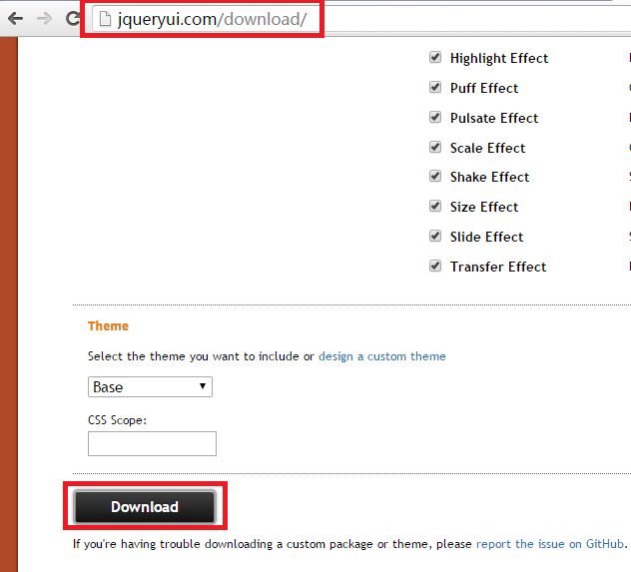
下载最新版 jquery-ui-1.12.1.zip文件
- 在代码中引入三个文件，其中css文件可以引入其他主题，会有不同的显示效果。
三个文件的引入顺序不可以变化。
<script type="text/javascript" src="jquery-1.11.1.min.js"></script>
<script type="text/javascript" src="jquery-ui-1.12.1/jquery-ui.min.js"></script>
<link rel="stylesheet" type="text/css" href="jquery-ui-1.12.1/jquery-ui.min.css">
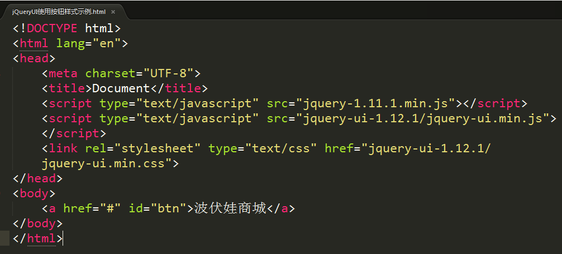
- 如果只有一个a标签，显示的样式是这样的。
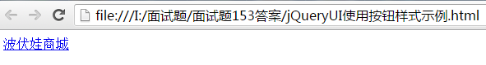
- 在自己的script区域为这个a标签调用jqueryUI 的 button语句，也可以是其他语句，jquery-ui-1.12.1.zip可以有不同的显示效果。
<script type="text/javascript">
$(function(){
$("#btn").button();
})
</script>
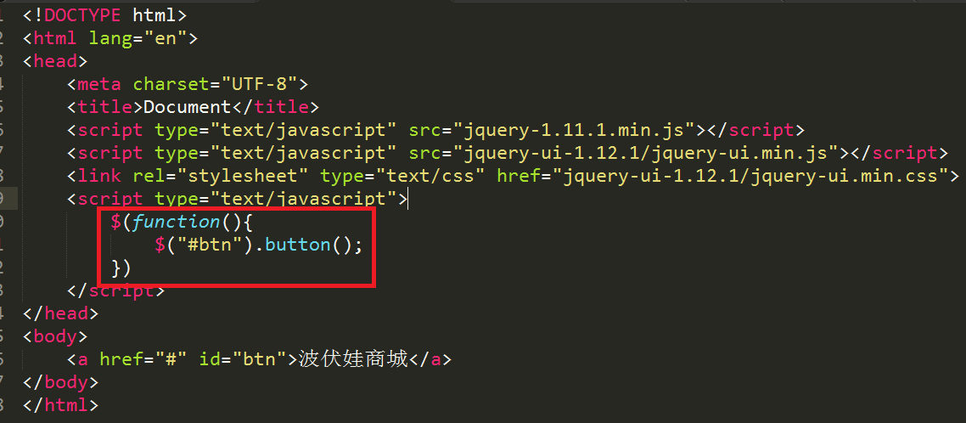
- 经过jquery UI 设置的a标签，看起来已经非常好看了。
